Резюме

**Манин Кирилл Андреевич**

Инженер программист

Занятость: Полная

График работы: Полный день

Готовность к командировкам: нет

Телефон: 8 (905) 868 13-03

Электронная почта: [maninkarambler.ru@yandex.ru](mailto:maninkarambler.ru@yandex.ru)

**Личная информация**

Гражданство: РФ

Место проживания: г. Нижний Новгород

Переезд: Невозможен

Образование: Высшее (Бакалавр)

Вуз: ННГАСУ 2018-2022

Кафедра: Информационные системы и технологии

Дата рождения: 13.11.2000 (22 года)

Пол: Мужской

Семейное положение: Холост

**Опыт работы**

Без опыта работы

**Личные навыки:**

Изучал C#, SQL (базовые знания), Linux (базовые знания), HTML, CSS + Tailwind, Node.js + npm, React.js + Redux. IDE: Microsoft Visual Studio, Visual Studio Code.

Ответственный, целеустремленный, неконфликтный.

Ход работы:

Для создания веб-страниц был использован OSPanel с модулями: Apache_2.4-PHP_8.0, PHP_8.0, MySQL-5.7-Win10.

Для создания веб-страницы была создана база данных на базе PhpMyAdmin с начальными данными:

CREATE DATABASE WEBPHP;

CREATE TABLE Products (id INTEGER AUTO_INCREMENT PRIMARY KEY, Brand VARCHAR(30), Series VARCHAR(30), Price FLOAT);

INSERT INTO Products (Brand, Series, Price) VALUES

('Poco', 'X4' , 29990),

('Xiaomi', 'Lite 12' , 40990),

('iPhone', '13' , 130990),

('Samsung', 'Galaxy S23' , 149990),

('Redmi', 'Note 12' , 29990),

('Poco', 'X3' , 25990),

('Xiaomi', 'Lite 11' , 30990),

('iPhone', '12' , 110990),

('Samsung', 'Galaxy S22' , 129990),

('Redmi', 'Note 11' , 20990);

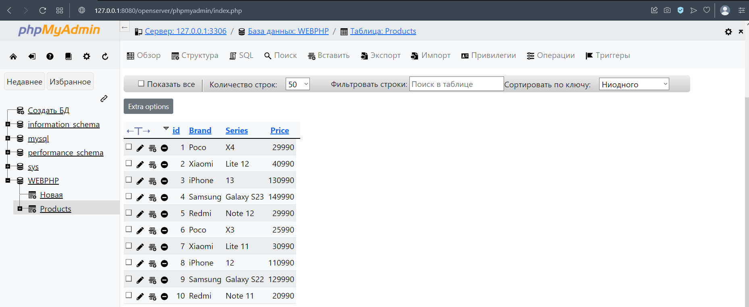

Рисунок 1 – База данных с начальными условиями

Для создания роутинга была задана единая точка входа в файле .htaccess



Рисунок 2 – файл единой точки входа

Далее работа сайта:

При запуске открывается страница для обычных пользователей

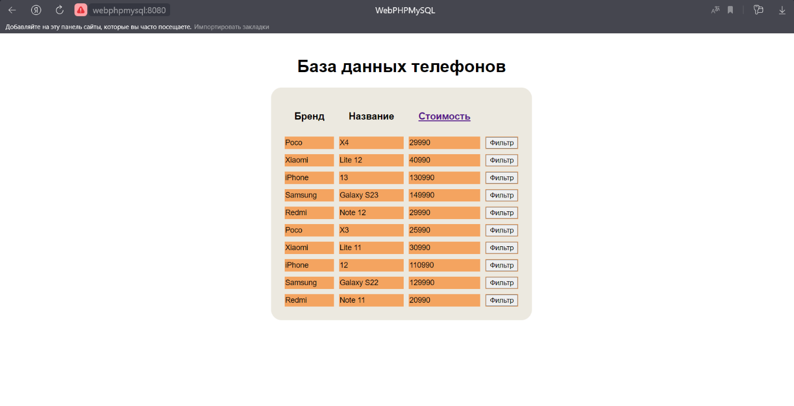

Рисунок 3 – Начальная страница

Далее вы можете включить фильтр для соответствующей марки

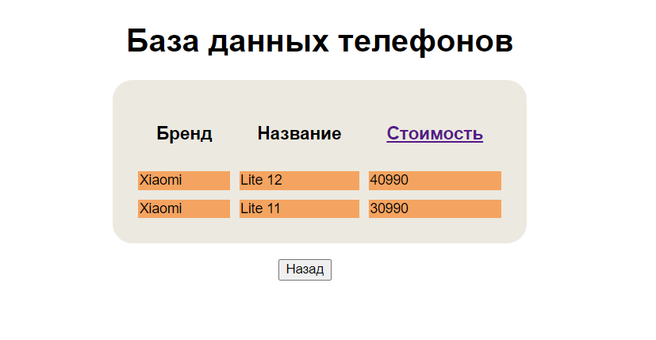

Рисунок 4 - Страница с фильтром Xiaomi

Или отсортировать стоимость

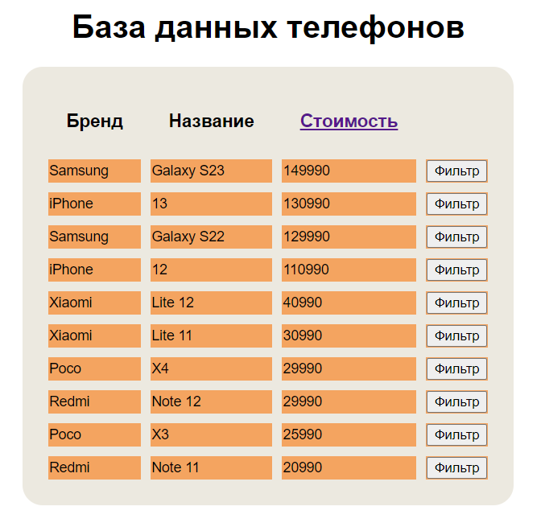

Рисунок 5 – Сортировка по убыванию

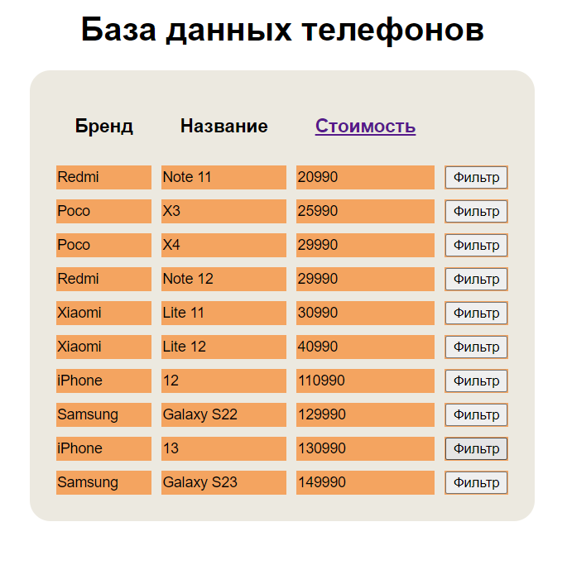

Рисунок 6 – Сортировка по возрастанию

Для того чтобы получить больше возможностей перейдите по url



Рисунок 7 – доступ по URL

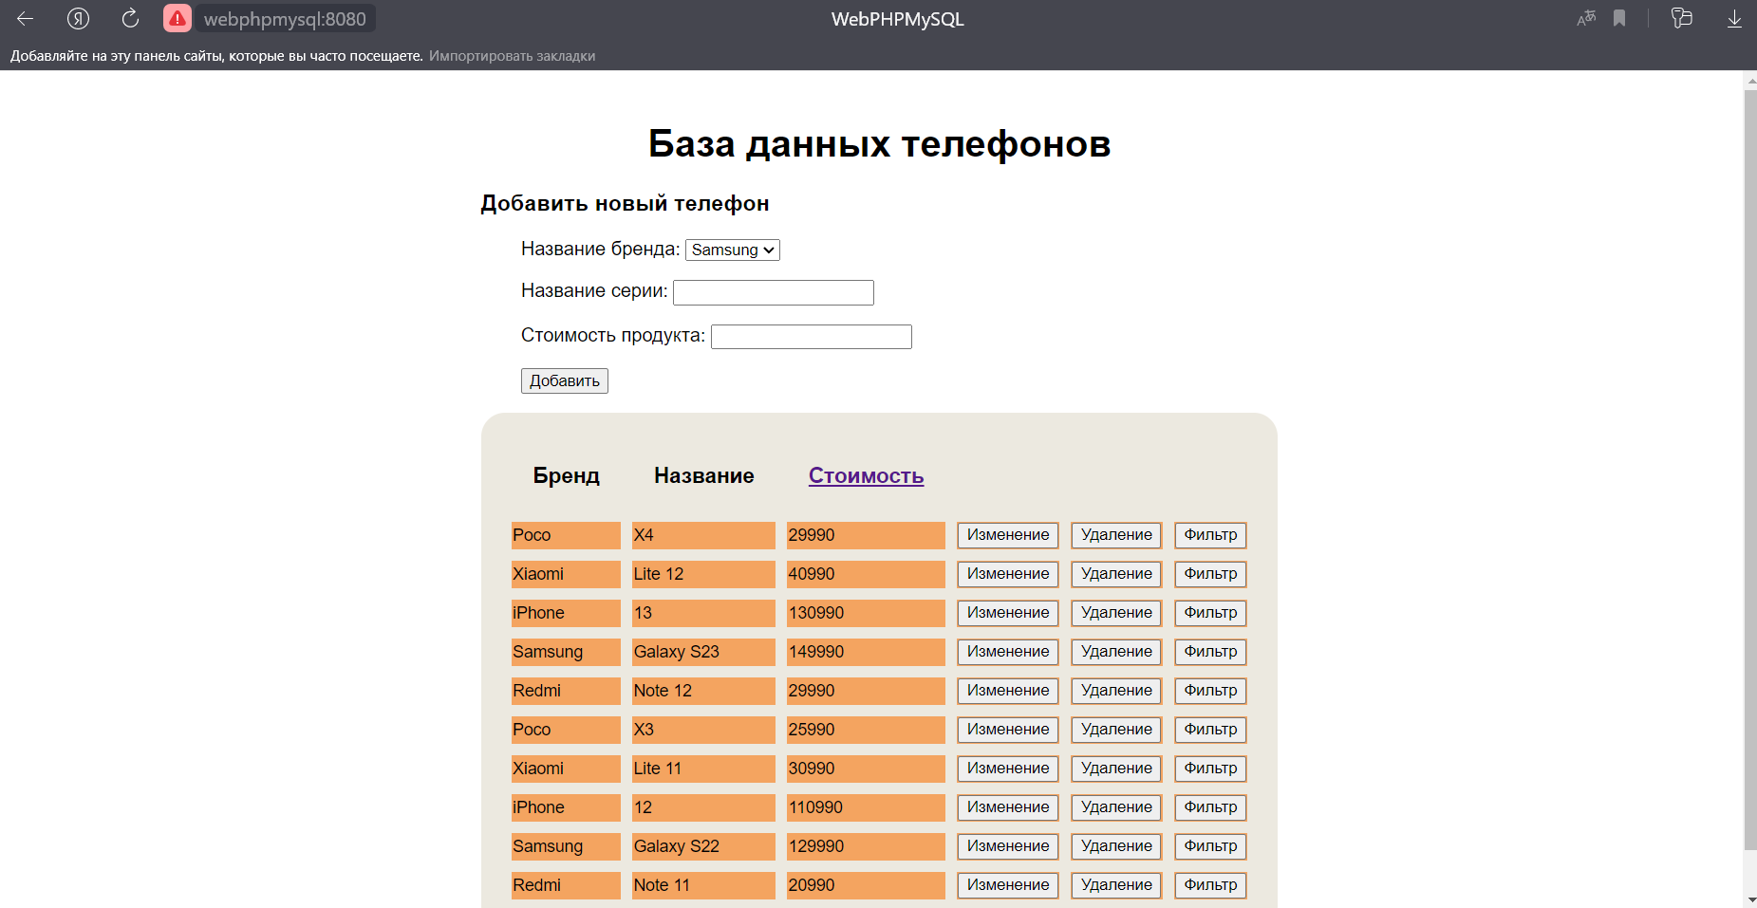

Рисунок 8 – Страница с правами администратора

Можем добавить новый продукт

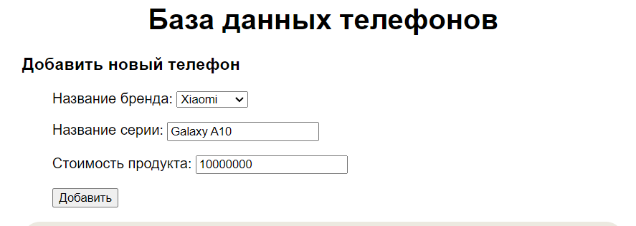

Рисунок 9 – Форма добавления продукта

После добавления новых данных в бд в таблицу

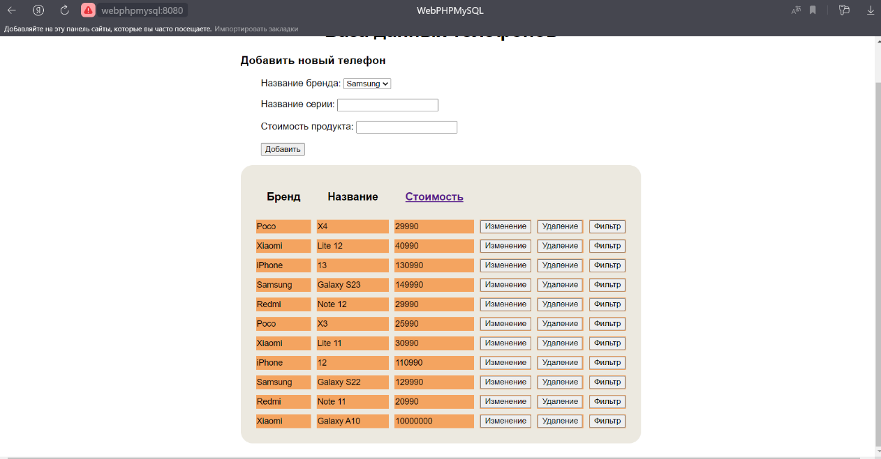

Рисунок 10 – Таблица на главной странице администратора

Можем также отсортировать или отфильтровать таблицу

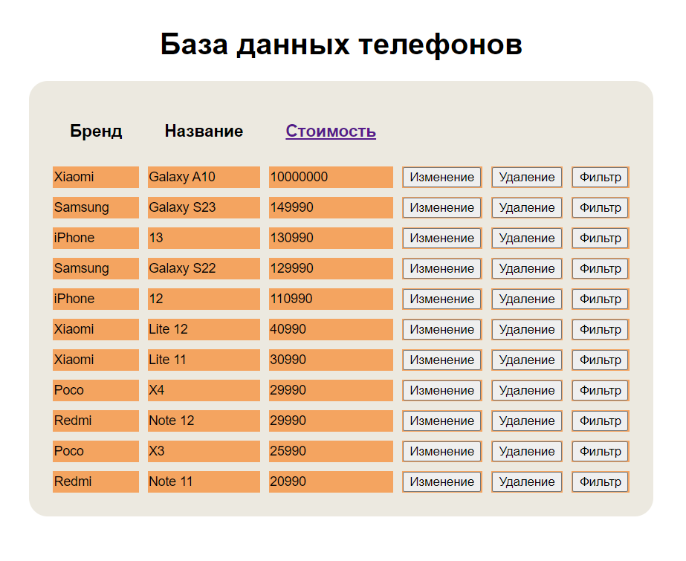

Рисунок 11 – Таблица с сортировкой

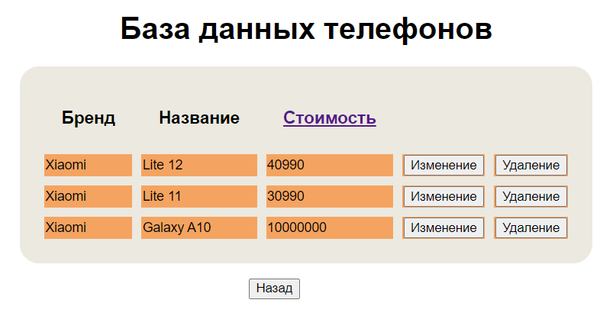

Рисунок 12 – Таблица с фильтрацией

Также можем изменить или удалить данные

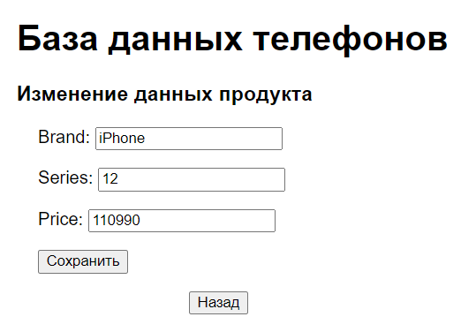

Рисунок 13 – Форма изменения данных



Рисунок 14 – данные из таблицы после сохранения изменений

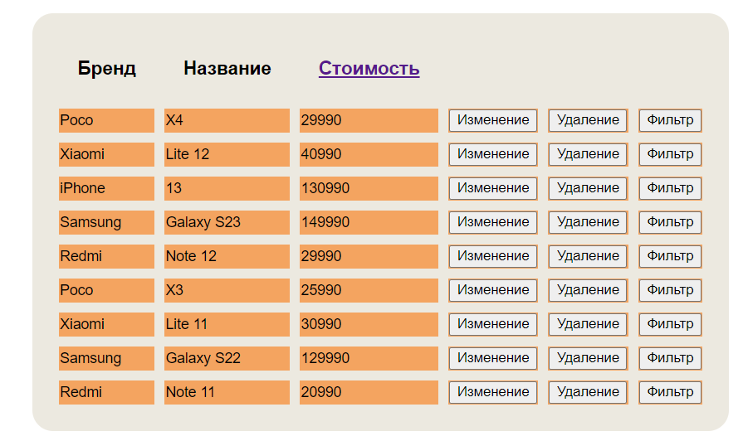

Рисунок 15 – После нажатия кнопки удаления

Код всех страниц:

**Index.php - роутинг**

<!DOCTYPE html>

<html lang="en">

<head>

<meta charset="utf-8" />

<meta name="viewport" content="width=device-width, initial-scale=1" />

<link rel="stylesheet" type="text/css" href="../style/main.css">

<title>WebPHPMySQL</title>

</head>

<body>

<?php

$uri = parse_url($_SERVER['REQUEST_URI'], PHP_URL_PATH);

$segments = explode('/', trim($uri, '/')); //Создание сегментов

if($segments[0] === 'admin') //Страницы для администраторов

{

if($segments[1] === 'users')

$file = 'main.php';

elseif($segments[1] === 'update')

$file = 'update.php';

elseif($segments[1] === 'update1')

$file = 'update1.php';

elseif($segments[1] === 'delete')

$file = 'delete.php';

elseif($segments[1] === 'sortdown')

$file = 'sort3.php';

elseif($segments[1] === 'sortup')

$file = 'sort4.php';

elseif($segments[1] === 'filter')

$file = 'filter.php';

else

$file = 'error404.php';

}

else

{

if($uri ==='/') //Страницы для пользователей

$file = 'table.php';

elseif($segments[0] === 'sortdown')

$file = 'sort1.php';

elseif($segments[0] === 'sortup')

$file = 'sort2.php';

elseif($segments[0] === 'filter')

$file = 'filter2.php';

else

$file = 'error404.php';

}

require 'pages/' . $file;

?>

</body>

</html>

**Main.css**

body

{

display : flex;

justify-content : center;

width : 100%;

height : 100;

}

#menu

{

font-family : sans-serif;

padding : 1%;

}

#menu h1

{

text-align : center;

}

#add

{

padding-left : 5%;

}

#update

{

padding-left : 5%;

}

#back

{

padding-left : 25%;

}

#back1

{

padding-left : 40%;

}

table

{

font-size : 14px;

border : 2px solid black;

border-collapse : separate;

background : #ece9e0;

border-spacing : 10px;

border : 16px solid #ece9e0;

border-radius : 20px;

}

th

{

text-align : center;

font-size : 18px;

padding : 18px;

}

td

{

text-align : left;

background : #F4A460;

}

**Error404.php – страница ошибки**

<!DOCTYPE html>

<html lang="en">

<head>

<meta charset="utf-8" />

<meta name="viewport" content="width=device-width, initial-scale=1" />

<link rel="stylesheet" type="text/css" href="../style/main.css">

<title>WebPHPMySQL</title>

</head>

<body>

<div id="menu">

<h3>EROR 404</h3>

</div>

</body>

</html>

**Table.php – главная страница пользователя**

<!DOCTYPE html>

<html lang="en">

<head>

<meta charset="utf-8" />

<meta name="viewport" content="width=device-width, initial-scale=1" />

<link rel="stylesheet" type="text/css" href="../style/main.css">

<title>WebPHPMySQL</title>

</head>

<body>

<div id="menu">

<h1>База данных телефонов</h1>

<?php

try {

$conn = new PDO("mysql:host=localhost;dbname=WEBPHP", "root", ""); // Подключаемся к серверу

$sql1 = "SELECT * FROM Products";

$result = $conn->query($sql1);

echo "<p><table><tr><th>Бренд</th><th>Название</th><th><a href ='sortdown'>Стоимость</a></th></tr></p>"; //Создание таблицы

while($row = $result->fetch()){

echo "<tr>";

echo "<td>" . $row["Brand"] . "</td>";

echo "<td>" . $row["Series"] . "</td>";

echo "<td>" . $row["Price"] . "</td>";

echo "<td><form action='filter' method='post'>

<input type='hidden' name='Brand' value='" . $row["Brand"] . "' />

<input type='submit' value='Фильтр'>

</form></td>";

echo "</tr>";

}

echo "</table>";

}

catch (PDOException $e) {

echo "Database error: " . $e->getMessage();

}

?>

</div>

</body>

</html>

**Sort1.php – сортировка страницы пользователя**

<!DOCTYPE html>

<html lang="en">

<head>

<meta charset="utf-8" />

<meta name="viewport" content="width=device-width, initial-scale=1" />

<link rel="stylesheet" type="text/css" href="../style/main.css">

<title>WebPHPMySQL</title>

</head>

<body>

<div id="menu">

<h1>База данных телефонов</h1>

<?php

try {

$conn = new PDO("mysql:host=localhost;dbname=WEBPHP", "root", ""); // Подключаемся к серверу

$sql1 = "SELECT * FROM `Products` ORDER BY `Products`.`Price` DESC"; //Запрос для сортировки

$result = $conn->query($sql1);

echo "<p><table><tr><th>Бренд</th><th>Название</th><th><a href=sortup>Стоимость</a></th></tr></p>"; //Создание таблицы

while($row = $result->fetch()){

echo "<tr>";

echo "<td>" . $row["Brand"] . "</td>";

echo "<td>" . $row["Series"] . "</td>";

echo "<td>" . $row["Price"] . "</td>";

echo "<td><form action='filter' method='post'>

<input type='hidden' name='Brand' value='" . $row["Brand"] . "' />

<input type='submit' value='Фильтр'>

</form></td>";

echo "</tr>";

}

echo "</table>";

}

catch (PDOException $e) {

echo "Database error: " . $e->getMessage();

}

?>

</div>

</body>

</html>

**Sort2.php**

<!DOCTYPE html>

<html lang="en">

<head>

<meta charset="utf-8" />

<meta name="viewport" content="width=device-width, initial-scale=1" />

<link rel="stylesheet" type="text/css" href="../style/main.css">

<title>WebPHPMySQL</title>

</head>

<body>

<div id="menu">

<h1>База данных телефонов</h1>

<?php

try {

$conn = new PDO("mysql:host=localhost;dbname=WEBPHP", "root", ""); // Подключаемся к серверу

$sql1 = "SELECT * FROM `Products` ORDER BY `Products`.`Price` ASC"; //Запрос для сортировки

$result = $conn->query($sql1);

echo "<p><table><tr><th>Бренд</th><th>Название</th><th><a href=/>Стоимость</a></th></tr></p>"; //Создание таблицы

while($row = $result->fetch()){

echo "<tr>";

echo "<td>" . $row["Brand"] . "</td>";

echo "<td>" . $row["Series"] . "</td>";

echo "<td>" . $row["Price"] . "</td>";

echo "<td><form action='filter' method='post'>

<input type='hidden' name='Brand' value='" . $row["Brand"] . "' />

<input type='submit' value='Фильтр'>

</form></td>";

echo "</tr>";

}

echo "</table>";

}

catch (PDOException $e) {

echo "Database error: " . $e->getMessage();

}

?>

</div>

</body>

</html>

**Filter2.php – фильтр страницы пользователя**

<!DOCTYPE html>

<html lang="en">

<head>

<meta charset="utf-8" />

<meta name="viewport" content="width=device-width, initial-scale=1" />

<link rel="stylesheet" type="text/css" href="../style/main.css">

<title>WebPHPMySQL</title>

</head>

<body>

<div id="menu">

<h1>База данных телефонов</h1>

<?php

try {

if(isset($_POST["Brand"])) //Проверка на получение данных из POST запроса

{

$conn = new PDO("mysql:host=localhost;dbname=WEBPHP", "root", ""); // Подключаемся к серверу

if($_POST["Brand"] == 'Samsung')

$sql1 = "SELECT * FROM `Products` WHERE `Brand` REGEXP 'Samsung'"; //Запрос на отображение таблицы где Бренд === Samsung

elseif($_POST["Brand"] == 'Xiaomi')

$sql1 = "SELECT * FROM `Products` WHERE `Brand` REGEXP 'Xiaomi'";

elseif($_POST["Brand"] == 'iPhone')

$sql1 = "SELECT * FROM `Products` WHERE `Brand` REGEXP 'iPhone'";

elseif($_POST["Brand"] == 'Poco')

$sql1 = "SELECT * FROM `Products` WHERE `Brand` REGEXP 'Poco'";

elseif($_POST["Brand"] == 'Redmi')

$sql1 = "SELECT * FROM `Products` WHERE `Brand` REGEXP 'Redmi'";

else

{

echo "Database error: Brand unknown";

$sql1 = "SELECT * FROM Products";

}

$result = $conn->query($sql1);

echo "<p><table><tr><th>Бренд</th><th>Название</th><th><a href ='/sortdown'>Стоимость</a></th></tr></p>"; //Создание таблицы

while($row = $result->fetch()){

echo "<tr>";

echo "<td>" . $row["Brand"] . "</td>";

echo "<td>" . $row["Series"] . "</td>";

echo "<td>" . $row["Price"] . "</td>";

echo "</tr>";

}

echo "</table>";

}

else

{

echo "Database error: Brand unknown";

}

}

catch (PDOException $e) {

echo "Database error: " . $e->getMessage();

}

?>

<!--кнопка возвращения на предыдущую страницу-->

<p><form id="back1" action='/' method='post'>

<input type='submit' value='Назад'>

</form></p>

</div>

</body>

</html>

**Main.php – главная страница администратора**

<!DOCTYPE html>

<html lang="en">

<head>

<meta charset="utf-8" />

<meta name="viewport" content="width=device-width, initial-scale=1" />

<link rel="stylesheet" type="text/css" href="../style/main.css">

<title>WebPHPMySQL</title>

</head>

<body class ="is-grid">

<div id="menu">

<?php

if (isset($_POST["brandname"]) && isset($_POST["seriesname"]) && isset($_POST["productprice"])) { //Получение данных из POST запроса

try {

$conn = new PDO("mysql:host=localhost;dbname=WEBPHP", "root", ""); // Подключаемся к серверу

$sql = "INSERT INTO Products (Brand, Series, Price) VALUES (:brandname, :seriesname, :productprice)"; //Запрос на добавление продукта в таблицу

$stmt = $conn->prepare($sql); // Определяем prepared statement

$rowsNumber = $stmt->execute(array(":brandname" => $_POST["brandname"], ":seriesname" => $_POST["seriesname"], ":productprice" => $_POST["productprice"])); // Через массив передаем значения параметрам по имени

if($rowsNumber > 0 ){ // Если добавлена как минимум одна строка

echo "Data successfully added: name=" . $_POST["brandname"] ." " . $_POST["seriesname"] ." age= " . $_POST["productprice"];

header("location:users");

}

}

catch (PDOException $e) {

echo "Database error: " . $e->getMessage();

}

}

?>

<h1>База данных телефонов</h1>

<h3>Добавить новый телефон</h3>

<!--Создание формы добавления продукта-->

<form id="add" method="post">

<p>Название бренда:

<select name="brandname">

<option value="Samsung">Samsung</option>

<option value="iPhone">iPhone</option>

<option value="Xiaomi">Xiaomi</option>

<option value="Redmi">Redmi</option>

<option value="Poco">Poco</option>

</select>

<p>Название серии:

<input type="text" name="seriesname" /></p>

<p>Стоимость продукта:

<input type="float" name="productprice" /></p>

<input type="submit" value="Добавить" >

</form>

<?php

try {

$conn = new PDO("mysql:host=localhost;dbname=WEBPHP", "root", ""); // Подключаемся к серверу

$sql1 = "SELECT * FROM Products";

$result = $conn->query($sql1);

echo "<p><table><tr><th>Бренд</th><th>Название</th><th><a href=sortdown>Стоимость</a></th></tr></p>"; //Создание таблицы продуктов

while($row = $result->fetch()){

echo "<tr>";

echo "<td>" . $row["Brand"] . "</td>";

echo "<td>" . $row["Series"] . "</td>";

echo "<td>" . $row["Price"] . "</td>";

echo "<td><form action='update' method='post'>

<input type='hidden' name='id' value='" . $row["id"] . "' />

<input type='submit' value='Изменение'>

</form></td>";

echo "<td><form action='delete' method='post'>

<input type='hidden' name='id' value='" . $row["id"] . "' />

<input type='submit' value='Удаление'>

</form></td>";

echo "<td><form action='filter' method='post'>

<input type='hidden' name='Brand' value='" . $row["Brand"] . "' />

<input type='submit' value='Фильтр'>

</form></td>";

echo "</tr>";

}

echo "</table>";

}

catch (PDOException $e) {

echo "Database error: " . $e->getMessage();

}

?>

</div>

</body>

</html>

**Sort3.php – сортировка страницы администратора**

<!DOCTYPE html>

<html lang="en">

<head>

<meta charset="utf-8" />

<meta name="viewport" content="width=device-width, initial-scale=1" />

<link rel="stylesheet" type="text/css" href="../style/main.css">

<title>WebPHPMySQL</title>

</head>

<body>

<div id="menu">

<h1>База данных телефонов</h1>

<?php

try {

$conn = new PDO("mysql:host=localhost;dbname=WEBPHP", "root", ""); // Подключаемся к серверу

$sql1 = "SELECT * FROM `Products` ORDER BY `Products`.`Price` DESC"; //Запрос для сортировки

$result = $conn->query($sql1);

echo "<p><table><tr><th>Бренд</th><th>Название</th><th><a href=sortup>Стоимость</a></th></tr></p>"; //Создание таблицы

while($row = $result->fetch()){

echo "<tr>";

echo "<td>" . $row["Brand"] . "</td>";

echo "<td>" . $row["Series"] . "</td>";

echo "<td>" . $row["Price"] . "</td>";

echo "<td><form action='/admin/update' method='post'>

<input type='hidden' name='id' value='" . $row["id"] . "' />

<input type='submit' value='Изменение'>

</form></td>";

echo "<td><form action='/admin/delete' method='post'>

<input type='hidden' name='id' value='" . $row["id"] . "' />

<input type='submit' value='Удаление'>

</form></td>"; //Создание кнопки перехода на другую страницу

echo "<td><form action='filter' method='post'>

<input type='hidden' name='Brand' value='" . $row["Brand"] . "' />

<input type='submit' value='Фильтр'>

</form></td>";

echo "</tr>";

}

echo "</table>";

}

catch (PDOException $e) {

echo "Database error: " . $e->getMessage();

}

?>

</div>

</body>

</html>

**Sort4.php**

<!DOCTYPE html>

<html lang="en">

<head>

<meta charset="utf-8" />

<meta name="viewport" content="width=device-width, initial-scale=1" />

<link rel="stylesheet" type="text/css" href="../style/main.css">

<title>WebPHPMySQL</title>

</head>

<body>

<div id="menu">

<h1>База данных телефонов</h1>

<?php

try {

$conn = new PDO("mysql:host=localhost;dbname=WEBPHP", "root", ""); // Подключаемся к серверу

$sql1 = "SELECT * FROM `Products` ORDER BY `Products`.`Price` ASC"; //Запрос для сортировки

$result = $conn->query($sql1);

echo "<p><table><tr><th>Бренд</th><th>Название</th><th><a href=users>Стоимость</a></th></tr></p>"; //Создание таблицы

while($row = $result->fetch()){

echo "<tr>";

echo "<td>" . $row["Brand"] . "</td>";

echo "<td>" . $row["Series"] . "</td>";

echo "<td>" . $row["Price"] . "</td>";

echo "<td><form action='/admin/update' method='post'>

<input type='hidden' name='id' value='" . $row["id"] . "' />

<input type='submit' value='Изменение'>

</form></td>"; //Создание кнопки перехода на другую страницу

echo "<td><form action='/admin/delete' method='post'>

<input type='hidden' name='id' value='" . $row["id"] . "' />

<input type='submit' value='Удаление'>

</form></td>";

echo "<td><form action='filter' method='post'>

<input type='hidden' name='Brand' value='" . $row["Brand"] . "' />

<input type='submit' value='Фильтр'>

</form></td>";

echo "</tr>";

}

echo "</table>";

}

catch (PDOException $e) {

echo "Database error: " . $e->getMessage();

}

?>

</div>

</body>

</html>

**Update.php – изменения данных страницы администратора**

<!DOCTYPE html>

<html lang="en">

<head>

<meta charset="utf-8" />

<meta name="viewport" content="width=device-width, initial-scale=1" />

<link rel="stylesheet" type="text/css" href="../style/main.css">

<title>WebPHPMySQL</title>

</head>

<body>

<div id="menu">

<h1>База данных телефонов</h1>

<?php

try

{

if(isset($_POST["id"])) //Проверка на получение данных из POST запроса

{

$conn = new PDO("mysql:host=localhost;dbname=WEBPHP", "root", ""); // Подключаемся к серверу

$sql = "SELECT * FROM Products WHERE id = :productid"; //Запрос на изменение данных по идентификатору

$stmt = $conn->prepare($sql);

$stmt->bindValue(":productid", $_POST["id"]); //Связываем параметр с конкретным значением

$stmt->execute();

if($stmt->rowCount() > 0)

{

foreach($stmt as $row)

{

$productid = $_POST["id"];

$productbrand = $row["Brand"];

$productseries = $row["Series"];

$productprice = $row["Price"];

}

echo "<h3>Изменение данных продукта</h3>

<form id='update' action='update1' method='post'>

<input type='hidden' name='id' value='$productid' />

<p>Brand:

<input type='text' name='Brand' value='$productbrand' /></p>

<p>Series:

<input type='text' name='Series' value='$productseries' /></p>

<p>Price:

<input type='float' name='Price' value='$productprice' /></p>

<input type='submit' value='Сохранить' />

</form>"; //Создание формы изменеия данных

}

else

{

echo "Product unknown";

}

}

else

{

echo "Error date";

}

if ($_SERVER['HTTP_REFERER'] === 'http://webphpmysql:8080/admin/filter') //Проверка Ссылки

{

echo "<p><form id='back1' action='users' method='post'>

<input type='submit' value='Назад'>

</form></p>"; //Кнопка возвращения на предыдущую страницу

}

else

{

echo "<p><form id='back1' action=". $_SERVER['HTTP_REFERER'] ." method='post'>

<input type='submit' value='Назад'>

</form></p>";

}

}

catch (PDOException $e)

{

echo "Database error: " . $e->getMessage();

}

?>

</div>

</body>

</html>

**Update1.php**

<!DOCTYPE html>

<html lang="en">

<head>

<meta charset="utf-8" />

<meta name="viewport" content="width=device-width, initial-scale=1" />

<link rel="stylesheet" type="text/css" href="../style/main.css">

<title>WebPHPMySQL</title>

</head>

<body>

<?php

try

{

if(isset($_POST["id"]) && isset($_POST["Brand"]) && isset($_POST["Series"]) && isset($_POST["Price"])) //Проверка на получение данных из POST запроса

{

$conn = new PDO("mysql:host=localhost;dbname=WEBPHP", "root", ""); // Подключаемся к серверу

$sql = "UPDATE Products SET Brand = :productbrand, Series = :productseries, Price = :productprice WHERE id = :productid"; //Запрос на изменение данных по идентификатору

$stmt = $conn->prepare($sql);

$stmt->bindValue(":productid", $_POST["id"]); //Связываем параметр с конкретным значением

$stmt->bindValue(":productbrand", $_POST["Brand"]);

$stmt->bindValue(":productseries", $_POST["Series"]);

$stmt->bindValue(":productprice", $_POST["Price"]);

$stmt->execute();

header("Location: users"); //Возвращение на основную страницу

}

}

catch (PDOException $e)

{

echo "Database error: " . $e->getMessage();

}

?>

</body>

</html>

**Delete.php – удаление данных страницы администратора**

<!DOCTYPE html>

<html lang="en">

<head>

<meta charset="utf-8" />

<meta name="viewport" content="width=device-width, initial-scale=1" />

<link rel="stylesheet" type="text/css" href="../style/main.css">

<title>WebPHPMySQL</title>

</head>

<body>

<?php

if(isset($_POST["id"])) //Проверка на получение данных из POST запроса

{

try {

$conn = new PDO("mysql:host=localhost;dbname=WEBPHP", "root", ""); // Подключаемся к серверу

$sql = "DELETE FROM Products WHERE id = :productid"; //Запрос на удаление строки по идентификатору

$stmt = $conn->prepare($sql);

$stmt->bindValue(":productid", $_POST["id"]); //Связываем параметр с конкретным значением

$stmt->execute();

header("Location: users"); //Возвращение на главную страницу

}

catch (PDOException $e) {

echo "Database error: " . $e->getMessage();

}

}

?>

</body>

</html>

**Filter.php –фильтр страницы администратора**

<!DOCTYPE html>

<html lang="en">

<head>

<meta charset="utf-8" />

<meta name="viewport" content="width=device-width, initial-scale=1" />

<link rel="stylesheet" type="text/css" href="../style/main.css">

<title>WebPHPMySQL</title>

</head>

<body>

<div id="menu">

<h1>База данных телефонов</h1>

<?php

try {

if(isset($_POST["Brand"])) //Проверка на получение данных из POST запроса

{

$conn = new PDO("mysql:host=localhost;dbname=WEBPHP", "root", ""); // Подключаемся к серверу

if($_POST["Brand"] == 'Samsung')

$sql1 = "SELECT * FROM `Products` WHERE `Brand` REGEXP 'Samsung'"; //Запрос на отображение таблицы где Бренд === Samsung

elseif($_POST["Brand"] == 'Xiaomi')

$sql1 = "SELECT * FROM `Products` WHERE `Brand` REGEXP 'Xiaomi'";

elseif($_POST["Brand"] == 'iPhone')

$sql1 = "SELECT * FROM `Products` WHERE `Brand` REGEXP 'iPhone'";

elseif($_POST["Brand"] == 'Poco')

$sql1 = "SELECT * FROM `Products` WHERE `Brand` REGEXP 'Poco'";

elseif($_POST["Brand"] == 'Redmi')

$sql1 = "SELECT * FROM `Products` WHERE `Brand` REGEXP 'Redmi'";

else

{

echo "Database error: Brand unknown"; // Если данные из бд не получены

$sql1 = "SELECT * FROM Products";

}

$result = $conn->query($sql1);

echo "<p><table><tr><th>Бренд</th><th>Название</th><th><a href ='/sortdown'>Стоимость</a></th></tr></p>"; //Создание таблицы

while($row = $result->fetch())

{

echo "<tr>";

echo "<td>" . $row["Brand"] . "</td>";

echo "<td>" . $row["Series"] . "</td>";

echo "<td>" . $row["Price"] . "</td>";

echo "<td><form action='update' method='post'>

<input type='hidden' name='id' value='" . $row["id"] . "' />

<input type='submit' value='Изменение'>

</form></td>";

echo "<td><form action='delete' method='post'>

<input type='hidden' name='id' value='" . $row["id"] . "' />

<input type='submit' value='Удаление'>

</form></td>";

echo "</tr>";

}

echo "</table>";

}

else

{

echo "Database error: Brand unknown";

}

}

catch (PDOException $e)

{

echo "Database error: " . $e->getMessage();

}

?>

<!--кнопка возвращения на предыдущую страницу-->

<p><form id="back1" action="<?php echo $_SERVER['HTTP_REFERER'] ?>" method='post'>

<input type='submit' value='Назад'>

</form></p>

</div>

</body>

</html>